一、授课信息
课程名称 |  | 电子技术基础与技能 |  | 授课学时 | 1
课题名称 |  | 基于三端稳压器的“正负双生”直流电源  设计 |  | 授课教师 | 黄亚萍
授课班级 |  | 23GZ电子 |  | 授课类型 | 理实一体
授课地点 |  | 实训大楼304——电子综合实训室
二、学情分析
学情分析 |  | 学生已经掌握了分立元件构成的串联可调直流稳压电源的组成和结构；具有电子CAD绘图和multisim仿真相关技能，会设计简单的典型电路；喜欢动手，喜欢贴近生活的学习内容。
三、教学目标（指向核心素养的知识、能力、素质三维一体结构化教学目标）
1.通过对三端固定式集成稳压器常见外形、封装及命名规则的学习，能够在电路设计中协作完成对三端稳压器的元件选型，培养分析问题并解决问题的职业素养；
2.通过78XX系列三端固定式集成稳压器典型电路的设计，牢固掌握其工作原理，培养工科设计思维；
3.通过小组合作探究，设计三端稳压器构成的“正负双生”直流稳压电源，在团队协作与交流中培养学生将理论与实践相结合解决实际应用问题的能力。
四、教学重、难点
教学重点：  三端固定式集成稳压器命名规则及应用 |  |  | 核心技术：AD16软件的3D模式、Multisim电路仿真
教学难点：  三端固定式集成稳压器典型电路设计 |  |  | 核心教学活动：78XX系列典型应用电路的逆向设计
六、教法和学法
教法 |  |  | 问题驱动法、仿真实验法
学法 |  |  | 探究学习法、小组协作学习法
七、教学资源
PPT课件、Altium Designer16、Multisim14、Deepseek、导学案
八、教学过程
课 前
环节 | 教学内容 |  | 学生活动 | 教师活动 | 设计意图
发布  任务 | 预习三端集成稳压器相关知识 |  | 自主预习 | 发布、检查 | 了解学情
课 中
环节 | 教学内容 |  | 学生活动 | 教师活动 | 设计意图
沉浸情境（6min） | 1.天马电源要求同学们使用三端集成稳压器设计并生产一款直流稳压电源，要求具有两路+5V电压输出，每路输出电流≤1A，兼顾成本和可靠性的情况下，该如何设计呢？    2.资料搜索与筛查  利用Deepseek搜索与筛查资料，给予设计方案。 |  | 沉浸情境，带入研发工程师的角色思考问题。  学习思考 | 创设情境  引导学生理解任务  搜索示范  关键句：利用三端稳压器设计正负5V直流电源，直流输入，最大输出电流<1A，请给出设计方案。 | 通过沉浸情境，岗位角色带入，激发学生兴趣，增强问题理解力。  培养学生数字素养和信息时代的信息甄别能力。
理论  学习（14min） | - CW78XX系列正电压输出集成稳压器  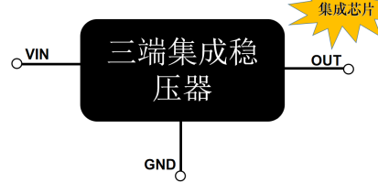  1.外形及引脚排列  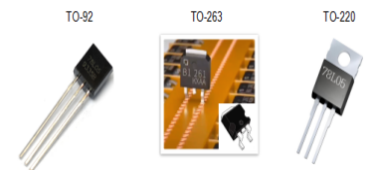  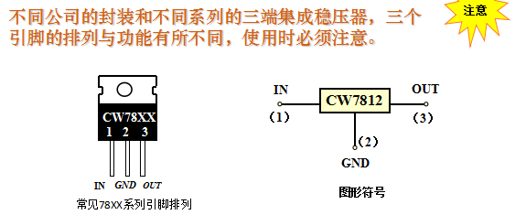  2.分类及命名规则  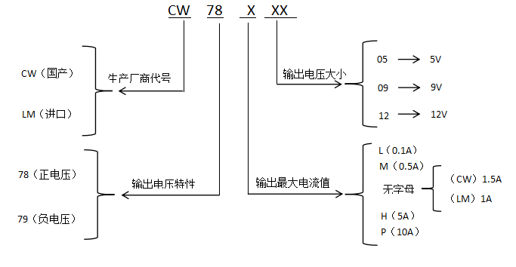  3.78XX系列典型电路的设计 |  | 听讲  思考回答、记录  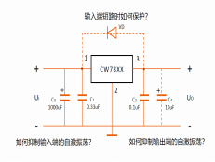 | 讲解分析  引导学生逆向设计 | 建立知识间联系  通过典型电路的逆向设计，培养学生工科逻辑思维，从  教“教材结论”转向教“设计思维”。
设计仿真（8min） | 用AD16和Multisim软件分组设计并仿真 |  | 小组合作探究  设计  仿真 | 巡回指导  将每组分成2个小分队，共同完成电路的设计和仿真。（1队设计、2队仿真） | 组间任务并联，组内任务串联，通过小组实验探究，培养协作能力和团队合作精神。  探究实际应用问题，让学生真正懂应用。
展示评价（7min） | 1.分组展示设计作品  2.组间互评  3.师评  “正负双生”体现在哪里？ |  | 分组展示讲解  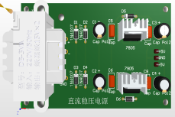 | 点评指导 | 通过跨组展示形成知识共享网络，促进集体智慧增值。
总结归纳  （3min） | 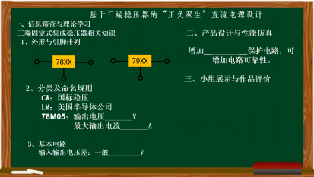  课堂小结 |  | 回顾课堂内容  补充黑板板书  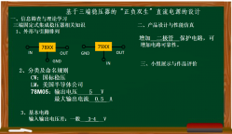 | 引导、点评 | 将教学评价的主动权交给学生，体现学生主体，自评，师评，多维和多主体评价。
作业  布置（2min） | 若需要将两路固定输出改成两路可调输出的直流稳压电源，又该如何实现呢？ |  | 思考、记录 | 布置作业 | 引出下节课内容
课 后
环节 | 教学内容 |  | 学生活动 | 教师活动 | 设计意图
课后拓展 | 将两路固定输出改成两路可调输出的直流稳压电源 |  | 设计电路  仿真验证 | 在线答疑  评价反思 | 培养举一反三的能力。
九、教后反思与改进

